PHẦN I: HỒ SƠ PHÁP LÝ

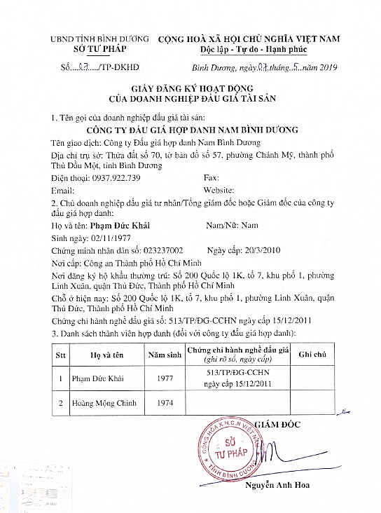

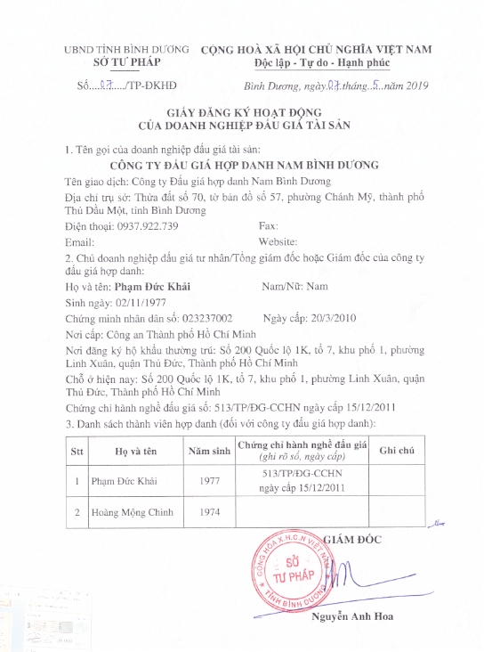

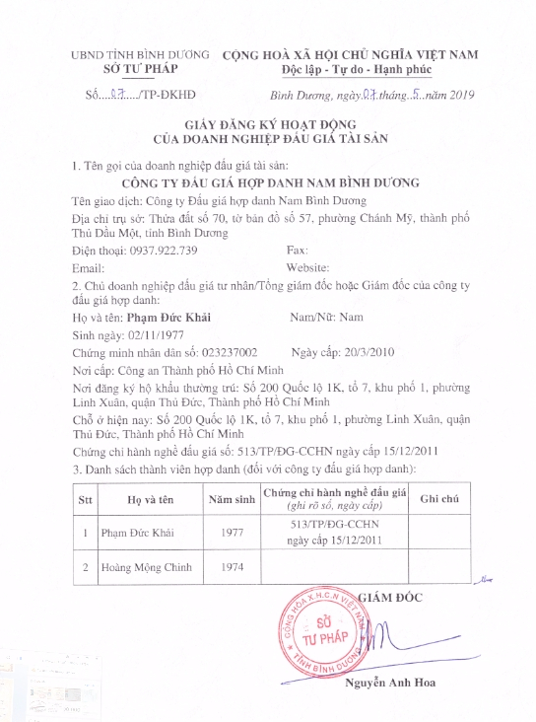

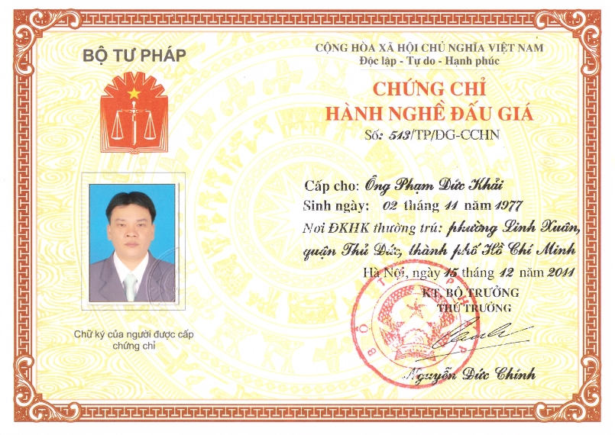
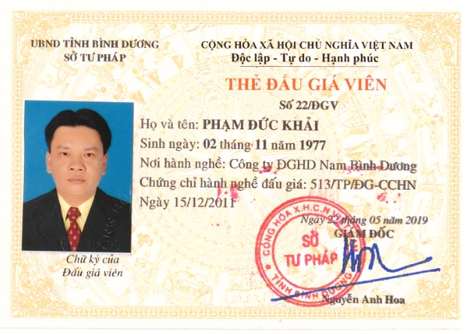

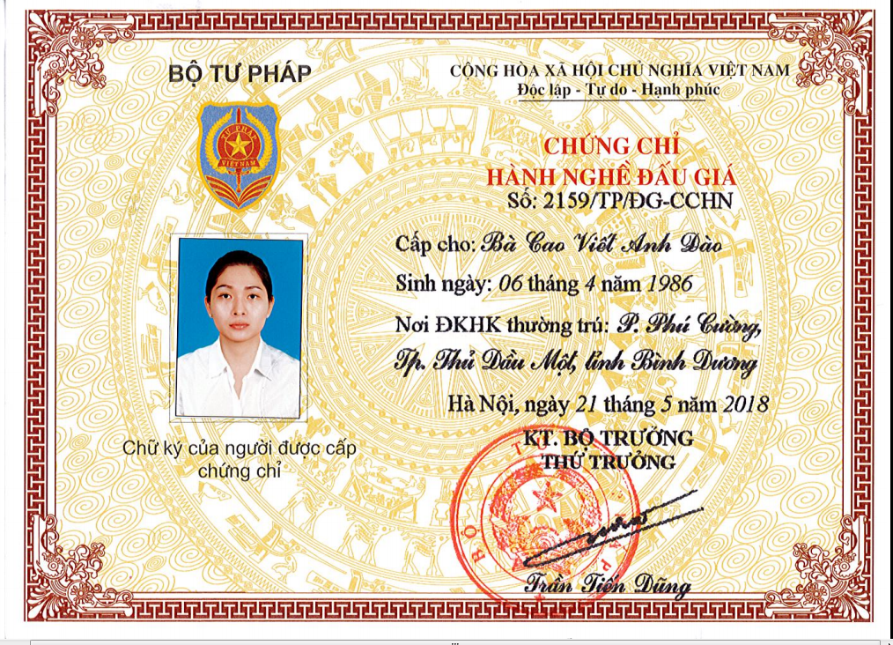

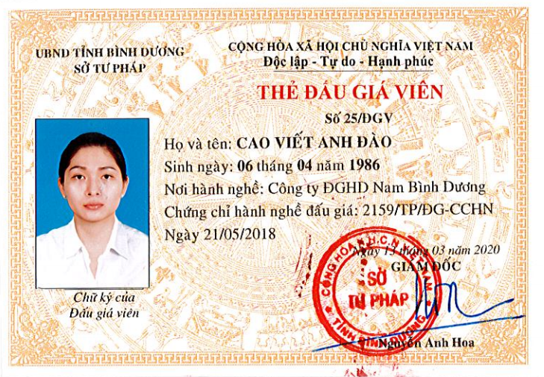

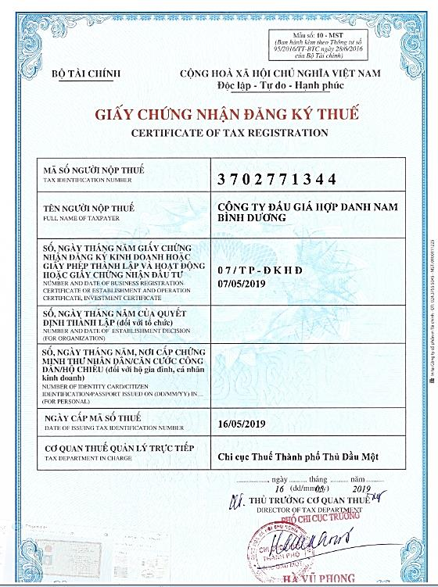

PHẦN II: GIỚI THIỆU CHUNG

1. GIỚI THIỆU CHUNG
Công ty Đấu giá Hợp danh NAM BÌNH DƯƠNG được thành lập bởi các thành viên hợp danh và các thành viên góp vốn, hoạt động dưới mô hình Công ty Hợp danh theo quy định của Luật Đấu giá được Sở Tư pháp tỉnh Bình Dương cấp Giấy đăng ký hoạt động lần đầu số 07/TP-ĐKHĐ ngày 07 tháng 5 năm 2019.
- Tên giao dịch: Công ty Đấu giá Hợp danh NAM BÌNH DƯƠNG
- Tên Công ty viết bằng tiếng Anh là:
NAM BINH DUONG AUCTIONS PARTNERSHIPS COMPANY
- Tên Công ty viết tắt: Công ty NAM BÌNH DƯƠNG
- Địa chỉ trụ sở: Số 194, đường Huỳnh Văn Cù, phường Chánh Mỹ, thành phố Thủ Dầu Một, tỉnh Bình Dương.
- Điện thoại: 0274.654.44.47 - 0937.922.739
- Email: daugianambinhduong@gmail.com
- Website: daugianambinhduong.com
- Người đại diện pháp luật của Công ty: PHẠM ĐỨC KHẢI
Chức danh: Giám đốc
- Ngành nghề kinh doanh chính: Dịch vụ đấu giá tài sản.
Dịch vụ tư vấn pháp lý trước và sau đấu giá.
Các dịch vụ khác sau đấu giá.

2. MÔ HÌNH TỔ CHỨC:
Công ty Đấu giá Hợp danh NAM BÌNH DƯƠNG có mô hình tổ chức điều hành hoạt động kinh doanh như sau:

MÔ HÌNH TỔ CHỨC
Chủ tịch
Hội đồng thành viên

Hội đồng thành viên

Giám đốc

Bộ phận
Nghiệp vụ

Bộ phận
Văn phòng, nhân sự, kế toán

Điều hành hoạt động của công ty hướng tới mô hình trực tuyến. Giám đốc trực tiếp điều hành các bộ phận hoạt động theo chức năng được phân công. Các bộ phận hoạt động độc lập có sự hỗ trợ lẫn nhau khi cần thiết; được chủ động trong công việc.
Công ty Đấu giá Hợp danh NAM BÌNH DƯƠNG hiện đã xây dựng quy trình, những hình thức, phương thức đấu giá phù hợp với các quy định của pháp luật hiện hành cho từng loại tài sản. Bên cạnh đó, hệ thống đối tác và các nhà đầu tư luôn sẵn sàng hỗ trợ Công ty Đấu giá Hợp danh NAM BÌNH DƯƠNG để tạo dựng và tổ chức thành công các dịch vụ đấu giá.
3. GIỚI THIỆU NĂNG LỰC NHÂN SỰ
Với đội ngũ nhân sự am hiểu pháp luật về đấu giá các loại tài sản và các quy định của pháp luật có liên quan đến đấu giá tài sản cùng sự năng động, nhiệt tình và cầu thị. Đấu giá viên chuyên nghiệp được đào tạo chính quy, năng động, sáng tạo, nhiệt huyết và nhiều kinh nghiệm trong lĩnh vực đấu giá. Tất cả các đấu giá viên đều được mua bảo hiểm trách nhiệm nghề nghiệp.
- Đấu giá viên Phạm Đức Khải: đã có gần 10 năm công tác và 08 năm là đấu giá viên của Trung tâm Dịch đấu giá tài sản – Sở Tư pháp tỉnh Bình Dương.
- Đấu giá viên Cao Viết Anh Đào: đã có gần 5 năm công tác và 02 năm là đấu giá viên của Trung tâm Dịch đấu giá tài sản – Sở Tư pháp tỉnh Bình Dương.
Công ty Đấu giá Hợp danh NAM BÌNH DƯƠNG khẳng định có đủ năng lực, điều kiện để tổ chức thành công dịch vụ đấu giá các loại tài sản theo quy định của pháp luật với hiệu quả cao nhất, đáp ứng mọi yêu cầu khắt khe nhất của các khách hàng.
DANH SÁCH NHÂN SỰ
STT | HỌ VÀ TÊN | TRÌNH ĐỘ  CHUYÊN MÔN | CHỨC VỤ
1 | Phạm Đức Khải | Cử nhân Kinh tế - Đại Kinh tế Thành phố Hồ Chí Minh – Hệ Chính quy. | Giám đốc – Đấu giá viên
2 | Cao Viết Anh Đào | Cử nhân Kinh tế - Đại học Kinh tế Thành phố Hồ Chí Minh. | Đấu giá viên
3 | Võ Văn Lâm | Kỹ sư Quản lý đất đai – Đại học Nông Lâm Thành phố Hồ Chí Minh | Chuyên viên
4 | Nguyễn Thị Lâm An | Cử nhân Luật Thành phố Hồ Chí Minh | Chuyên viên
5 | Đặng Thị Trà My | Cử nhân Kế toán Tài chính Ngân hàng | Kế toán
6 | Bùi Ngọc Mỹ Tiên | Quản trị mạng – Cao đẳng nghề Sài Gòn | Chuyên Viên

ĐẤU GIÁ VIÊN

Ông Phạm Đức Khải
Chủ tịch Hội đồng thành viên
Giám đốc Công ty/Đấu giá viên
Ngày tháng năm sinh: 02/11/1977
Trình độ chuyên môn: Cử nhân kinh tế; Đấu giá viên.
Kinh nghiệm:
Trực tiếp tổ chức và điều hành các cuộc đấu giá tài sản đối với tất cả các loại tài sản tại Trung tâm Dịch vụ Đấu giá tài sản – Sở Tư pháp tình Bình Dương (Đấu giá viên – Trưởng phòng nghiệp vụ) từ tháng 01/2012 đến tháng 4/2019.
Số chứng chỉ hành nghề: 513/TP/ĐG-CCHN do Bộ Tư pháp cấp ngày 15/12/2011.
Số thẻ Đấu giá viên: 22/ĐGV do Sở Tư pháp tỉnh Bình Dương cấp ngày 22/5/2019.

ĐẤU GIÁ VIÊN

Bà Cao Viết Anh Đào
Đấu giá viên
Ngày tháng năm sinh: 06/4/1986
Trình độ chuyên môn: Cử nhân kinh tế; Đấu giá viên.
Kinh nghiệm:
Trực tiếp tổ chức và điều hành các cuộc đấu giá tài sản đối với tất cả các loại tài sản tại Trung tâm Dịch vụ Đấu giá tài sản – Sở Tư pháp tình Bình Dương (Đấu giá viên) từ tháng 06/2018 đến tháng 12/2019.
Số chứng chỉ hành nghề: 2159/TP/ĐG-CCHN do Bộ Tư pháp cấp ngày 21/5/2018.
Số thẻ Đấu giá viên: 25/ĐGV do Sở Tư pháp tỉnh Bình Dương cấp ngày 13/3/2020.

4. NĂNG LỰC TÀI CHÍNH; CƠ SỞ VẬT CHẤT, TRANG THIẾT BỊ; ĐỊNH HƯỚNG PHÁT TRIỂN
4.1. NĂNG LỰC TÀI CHÍNH
Vốn điều lệ của công ty: 10.000.000.000đ (Bằng chữ: Mười tỷ đồng). Khi cần thiết, công ty có thể huy động vốn theo nhiều hình thức khác nhau, đáp ứng các yêu cầu về tài chính khi cần thiết.
4.2. CƠ SỞ VẬT CHẤT TRANG THIẾT BỊ
Công ty có trụ sở tại Số 194, đường Huỳnh Văn Cù, phường Chánh Mỹ, thành phố Thủ Dầu Một, tỉnh Bình Dương. Hội trường đấu giá riêng biệt chứa được hơn 50 khách hàng trở lên, luôn có phương án để đảm bảo an ninh, an toàn cho cuộc đấu giá.

Công ty hiện nay đã đầu tư các trang thiết bị đầy đủ đảm bảo phục vụ tốt cho công tác chuyên môn và nghiệp vụ như: Xe ô tô; máy tính xách tay; Máy chiếu; Loa, amply; Máy in; Máy tính để bàn; Hệ thống carema giám sát, PCCC… Ngoài ra công ty còn một số máy móc trang thiết bị, công cụ dụng cụ, văn phòng phẩm …vv đảm bảo phục vụ cho công tác chuyên môn và nghiệp vụ đấu giá.
Công ty Đấu giá Hợp danh Nam Bình Dương có Trang Website riêng để đăng tải các Thông báo đấu giá tài sản của Công ty để khách hàng có nhu cầu theo dõi và đăng ký tham gia đấu giá. Địa chỉ Website: daugianambinhduong.com.
Công ty Đấu giá Hợp danh Nam Bình Dương trang bị đầy đủ camera giám sát toàn bộ hoạt động của Công ty, giám sát việc bán hồ sơ và tiếp nhận đơn đăng ký tham gia đấu giá của khách hàng.
4.3. ĐỊNH HƯỚNG PHÁT TRIỂN
Công ty Đấu giá Hợp danh NAM BÌNH DƯƠNG định hướng phát triển chuyên môn hóa dịch vụ đấu giá tài sản, hoạt động Độc lập, trung thực, khách quan nhằm cung cấp các dịch vụ đấu giá tài sản tốt nhất, đảm bảo quyền lợi hợp pháp cao nhất cho khách hàng tạo niềm tin cho khách hàng.
Chúng tôi đảm bảo chất lượng dịch vụ đấu giá tài sản với phương châm phục vụ: “Uy tín – chuyên nghiệp – hiệu quả” “Chất lượng dịch vụ tạo nên uy tín”; tuân thủ các quy định pháp luật Việt Nam với tiêu chí hàng đầu là sự hài lòng của khách hàng.
Công ty Đấu giá Hợp danh NAM BÌNH DƯƠNG có đội ngũ Đấu giá viên năng động, sáng tạo, nhiệt huyết, chuyên nghiệp và nhiều kinh nghiệm được đào tạo chính quy cùng các chuyên gia cố vấn pháp luật có trình độ chuyên môn cao. Chúng tôi cam kết đáp ứng mọi yêu cầu của khách hàng với mức thù lao hợp lý, đảm bảo lợi ích hợp pháp cao nhất cho khách hàng.

PHẦN III: DỊCH VỤ ĐẤU GIÁ

1. DỊCH VỤ ĐẤU GIÁ CÁC LOẠI TÀI SẢN
Công ty Đấu giá Hợp danh NAM BÌNH DƯƠNG cung cấp dịch vụ đấu giá tài sản gồm có:
1.1. Tài sản mà pháp luật quy định phải bán thông qua đấu giá, bao gồm:
- Tài sản nhà nước theo quy định của pháp luật về quản lý, sử dụng tài sản nhà nước;
- Tài sản được xác lập quyền sở hữu toàn dân theo quy định của pháp luật;
- Tài sản là quyền sử dụng đất theo quy định của pháp luật về đất đai;
- Tài sản bảo đảm theo quy định của pháp luật về giao dịch bảo đảm;
- Tài sản thi hành án theo quy định của pháp luật về thi hành án dân sự;
- Tài sản là tang vật, phương tiện vi phạm hành chính bị tịch thu sung quỹ nhà nước, tài sản kê biên để bảo đảm thi hành quyết định xử phạt vi phạm hành chính theo quy định của pháp luật về xử lý vi phạm hành chính;
- Tài sản là hàng dự trữ quốc gia theo quy định của pháp luật về dự trữ quốc gia;
- Tài sản cố định của doanh nghiệp theo quy định của pháp luật về quản lý, sử dụng vốn nhà nước đầu tư vào sản xuất, kinh doanh tại doanh nghiệp;
- Tài sản của doanh nghiệp, hợp tác xã bị tuyên bố phá sản theo quy định của pháp luật về phá sản;
- Tài sản hạ tầng đường bộ và quyền thu phí sử dụng tài sản hạ tầng đường bộ theo quy định của pháp luật về quản lý, sử dụng và khai thác kết cấu hạ tầng giao thông đường bộ;
- Tài sản là quyền khai thác khoáng sản theo quy định của pháp luật về khoáng sản;
- Tài sản là quyền sử dụng, quyền sở hữu rừng sản xuất là rừng trồng theo quy định của pháp luật về bảo vệ và phát triển rừng;
- Tài sản là quyền sử dụng tần số vô tuyến điện theo quy định của pháp luật về tần số vô tuyến điện;
- Tài sản là nợ xấu và tài sản bảo đảm của khoản nợ xấu của tổ chức mà Nhà nước sở hữu 100% vốn điều lệ do Chính phủ thành lập để xử lý nợ xấu của tổ chức tín dụng theo quy định của pháp luật;
- Tài sản khác mà pháp luật quy định phải bán thông qua đấu giá.
1.2. Tài sản thuộc sở hữu của cá nhân, tổ chức tự nguyện lựa chọn bán thông qua đấu giá theo trình tự, thủ tục quy định tại Luật đấu giá
2. QUY TRÌNH ĐẤU GIÁ TÀI SẢN

QUY TRÌNH ĐẤU GIÁ TÀI SẢN

Tiếp nhận thông tin, tư vấn khách hàng về quy trình thủ tục đấu giá

Tiếp nhận hồ sơ và phân tích thông tin

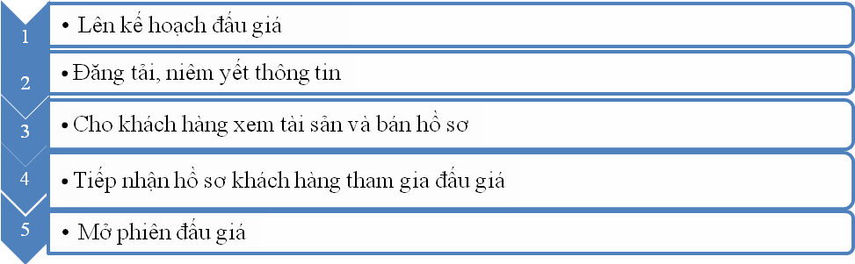
Ký hợp đồng dịch vụ
đấu giá tài sản

Thực hiện quy trình thủ tục đấu giá
Thanh toán thù lao; ký Biên bản thanh lý hợp đồng dịch vụ đấu giá

3. PHƯƠNG ÁN TỔ CHỨC ĐẤU GIÁ TÀI SẢN
Để đảm bảo việc tổ chức đấu giá thành công, hiệu quả, tránh hiện tượng các khách hàng thông đồng, dìm giá, Công ty Đấu giá Hợp danh NAM BÌNH DƯƠNG đề xuất phương án tổ chức đấu giá tài sản của quý cơ quan/đơn vị như sau:
Thời gian đấu giá: Tối thiểu 13 ngày làm việc đối với động sản và 20 ngày làm việc đối với bất động sản kể từ khi Hợp đồng dịch vụ đấu giá tài sản được ký kết.
Phương thức đấu giá: Phương thức trả giá lên.
Hình thức đấu giá: Đấu giá bằng lời nói, bỏ phiếu gián tiếp hoặc trực tiếp.
Các bước tổ chức đấu giá: Tuân thủ theo Luật Đấu giá tài sản số 01/2016/QH14 ngày 17/11/2016. Cụ thể như sau.
Bước 1. Thương thảo và ký kết Hợp đồng dịch vụ đấu giá tài sản.
Sau khi được lựa chọn là đơn vị tổ chức đấu giá tài sản hai bên sẽ thương thảo và ký kết Hợp đồng dịch vụ đấu giá tài sản.
Bước 2. Ban hành Quy chế cuộc đấu giá.
Ngay sau khi Hợp đồng dịch vụ đấu giá tài sản được ký kết, Công ty Đấu giá Hợp danh NAM BÌNH DƯƠNG sẽ ban hành dự thảo Quy chế cuộc đấu giá gửi quý cơ quan xem xét, thông qua. Quy chế cuộc đấu giá có đầy đủ nội dung như quy định tại Điều 34 Luật Đấu giá tài sản cũng như đáp ứng các yêu cầu đặt ra của quý cơ quan. Sau khi quý cơ quan thống nhất nội dung, Công ty Đấu giá Hợp danh NAM BÌNH DƯƠNG chính thức ban hành Quy chế cuộc đấu giá.
Bước 3. Niêm yết thông báo đấu giá, đăng thông báo đấu giá trên phương tiện thông tin đại chúng.
Niêm yết: Công ty Đấu giá Hợp danh NAM BÌNH DƯƠNG sẽ tiến hành niêm yết thông báo đấu giá tại trụ sở của tổ chức mình, nơi trưng bày tài sản và nơi tổ chức cuộc đấu giá ít nhất là 07 ngày làm việc trước ngày mở cuộc đấu giá đối với động sản và 15 ngày đối với bất động sản theo quy định tại Điều 35 Luật Đấu giá tài sản đối với động sản.
Thông báo công khai: Công ty Đấu giá Hợp danh NAM BÌNH DƯƠNG sẽ tiến hành đăng thông báo đấu giá công khai ít nhất 02 lần trên báo in hoặc báo hình của trung ương hoặc địa phương về đấu giá tài sản của quý cơ quan; mỗi lần thông báo công khai cách nhau ít nhất 02 ngày làm việc (Điều 57 Luật Đấu giá tài sản.)
Bước 4. Bán và tiếp nhận hồ sơ tham gia đấu giá, thu tiền đặt trước.
Bán hồ sơ tham gia đấu giá: Công ty Đấu giá Hợp danh NAM BÌNH DƯƠNG tổ chức bán hồ sơ tham gia đấu giá, tiếp nhận hồ sơ tham gia đấu giá (trong giờ hành chính) liên tục kể từ ngày niêm yết việc đấu giá tài sản cho đến trước ngày mở cuộc đấu giá 02 ngày (Điều 38 luật Đấu giá tài sản.)
Số tiền đặt trước: Khoản tiền đặt trước do Công ty Đấu giá Hợp danh NAM BÌNH DƯƠNG và quý cơ quan/đơn vị thỏa thuận, tối thiểu là 5% và tối đa là 20% giá khởi điểm của tài sản đấu giá (Điều 39 luật Đấu giá tài sản).
Thu tiền đặt trước: Công ty Đấu giá Hợp danh NAM BÌNH DƯƠNG thu tiền đặt trước của người tham gia đấu giá trong thời hạn 03 ngày làm việc trước ngày mở cuộc đấu giá, trừ trường hợp Công ty Đấu giá Hợp danh NAM BÌNH DƯƠNG và người tham gia đấu giá có thỏa thuận khác nhưng phải trước ngày mở cuộc đấu giá
Bước 5. Xem tài sản đấu giá.
Kể từ ngày niêm yết việc đấu giá tài sản cho đến ngày mở cuộc đấu giá, Công ty Đấu giá Hợp danh NAM BÌNH DƯƠNG tổ chức cho người tham gia đấu giá được trực tiếp xem tài sản trong khoảng thời gian liên tục ít nhất là 02 ngày. (Điều 36 luật Đấu giá tài sản)
Bước 6. Phát và tiếp nhận phiếu trả giá.
Phát phiếu trả giá: Khách hàng sau khi đã nộp hồ sơ tham gia đấu giá và tiền đặt trước đúng quy định sẽ được phát 01 phiếu trả giá, hướng dẫn về cách ghi phiếu, thời hạn nộp phiếu trả giá và buổi công bố giá. Phiếu trả giá được người tham gia đấu giá tự bảo mật, cho vào phong bì, dán kín, ký tại các mép của phong bì rồi nộp cho Công ty Đấu giá Hợp danh NAM BÌNH DƯƠNG.
Tiếp nhận phiếu trả giá: Người tham gia đấu giá có thể nộp phiếu trả giá trực tiếp hoặc gửi qua đường bưu chính tới địa chỉ trụ sở của Công ty Đấu giá Hợp danh NAM BÌNH DƯƠNG.
Nếu phiếu trả giá được gửi qua đường bưu chính thì người tham gia đấu giá phải để phong bì niêm phong có phiếu trả giá vào phong bì của đơn vị bưu chính gửi tới địa chỉ trụ sở của Công ty Đấu giá Hợp danh NAM BÌNH DƯƠNG. Thời gian Công ty Đấu giá Hợp danh NAM BÌNH DƯƠNG nhận được phiếu trả giá do đơn vị bưu chính chuyển đến là thời gian xác nhận người tham gia đấu giá nộp phiếu trả giá.
Phiếu trả giá của người tham gia đấu giá được Công ty Đấu giá Hợp danh NAM BÌNH DƯƠNG quản lý theo chế độ mật. Người tham gia đấu giá đã nộp phiếu trả giá thì không được rút lại phiếu trả giá.
Kết thúc thời gian nhận phiếu trả giá theo quy định, Công ty Đấu giá Hợp danh NAM BÌNH DƯƠNG sẽ tiến hành niêm phong thùng phiếu.
Bước 7. Thời gian đấu giá/công bố giá.
a. Thời gian tổ chức đấu giá/công bố giá:
Thời gian tổ chức đấu giá/công bố giá: ít nhất là sau 07 ngày làm việc đối với động sản, 15 ngày đối với bất động sản kể từ ngày đăng thông báo đấu giá lần thứ hai.
b. Địa điểm tổ chức buổi công bố giá:
Tại trụ sở Công ty Đấu giá Hợp danh NAM BÌNH DƯƠNG hoặc một địa điểm khác do quý Cơ quan/đơn vị thống nhất lựa chọn.
Bước 8. Chuyển hồ sơ đấu giá và Hợp đồng mua bán tài sản đấu giá.
a. Chuyển hồ sơ đấu giá:
Trong thời hạn 01 ngày làm việc kể từ ngày kết thúc cuộc đấu giá Công ty Đấu giá Hợp danh NAM BÌNH DƯƠNG thông báo bằng văn bản cho quý cơ quan kết quả đấu giá tài sản bằng văn bản.
Trong thời hạn 03 ngày làm việc kể từ ngày kết thúc cuộc đấu giá, Công ty Đấu giá Hợp danh NAM BÌNH DƯƠNG chuyển kết quả đấu giá tài sản, biên bản đấu giá, danh sách người trúng đấu giá tới quý cơ quan để quý cơ quan ký hợp đồng mua bán tài sản đấu giá hoặc trình cơ quan có thẩm quyền phê duyệt kết quả đấu giá tài sản, hoàn thiện các thủ tục liên quan.
b. Hợp đồng mua bán tài sản đấu giá:
Hợp đồng mua bán tài sản đấu giá được ký kết giữa quý cơ quan với người trúng đấu giá. Công ty Đấu giá Hợp danh NAM BÌNH DƯƠNG sẽ tư vấn miễn phí cho quý cơ quan trong việc xây dựng nội dung hợp đồng mua bán tài sản đấu giá (nếu cần).
Bước 9. Thanh toán tiền mua tài sản và bàn giao tài sản.
Trên cơ sở các quy định tại Hợp đồng dịch vụ đấu giá; quy chế và biên bản đấu giá, quý cơ quan và người trúng đấu giá sẽ thống nhất các nội dung của Hợp đồng mua bán tài sản đấu giá như: thời gian, địa điểm, cách thức thanh toán, bàn giao tài sản cùng hóa đơn và các giấy tờ liên quan đến tài sản cho người trúng đấu giá.
Bước 10. Thanh lý hợp đồng dịch vụ đấu giá tài sản.
Sau khi quý cơ quan thanh toán tiền thù lao dịch vụ đấu giá và chi phí đấu giá tài sản (nếu có) cho Công ty Đấu giá Hợp danh NAM BÌNH DƯƠNG thì hai bên cùng nhau ký Biên bản thanh lý hợp đồng dịch vụ đấu giá tài sản.
Rất mong sớm được hợp tác với quý cơ quan.

PHẦN IV: THÙ LAO DỊCH VỤ ĐẤU GIÁ

1. Khung thù lao dịch vụ đấu giá tài sản: cho một Hợp đồng dịch vụ đấu giá tài sản trong trường hợp đấu giá thành được quy định như sau:
a) Mức thù lao tối thiểu:
1.000.000 đồng/01 hợp đồng (Một triệu đồng/một hợp đồng)
b) Mức thù lao tối đa:
Tương ứng từng khung giá trị tài sản theo giá khởi điểm nhưng không vượt quá 400.000.000 đồng/01 Hợp đồng (Bốn trăm triệu đồng/một Hợp đồng).
2. Thù lao dịch vụ đấu giá tài sản chưa bao gồm thuế giá trị gia tăng.
3. Trường hợp đấu giá tài sản không thành:
Người có tài sản đấu giá thanh toán cho tổ chức đấu giá tài sản các chi phí thực tế hợp lý, hợp lệ được hai bên thỏa thuận nhưng tối đa không vượt mức thù lao dịch vụ đấu giá tài sản trong trường hợp đấu giá thành.
4. Việc xác định thù lao dịch vụ đấu giá, chi phí đấu giá tài sản:
Do người có tài sản đấu giá và tổ chức đấu giá tài sản thỏa thuận nhưng không cao hơn mức tối đa và không thấp hơn mức tối thiểu của khung thù lao.
5. Thanh toán thù lao dịch vụ đấu giá: Trong thời hạn 20 ngày làm việc kể từ ngày kết thúc cuộc đấu giá thành hoặc đấu giá không thành, trừ trường hợp các bên có thỏa thuận khác.
1. MỨC TỐI ĐA THÙ LAO DỊCH VỤ ĐẤU GIÁ CÁC LOẠI TÀI SẢN
(Theo Thông tư số 108/2020/TT-BTC ngày 21 tháng 12 năm 2020 của Bộ trưởng BTC)
STT | Giá trị tài sản theo giá khởi điểm/hợp đồng | Mức tối đa thù lao dịch vụ đấu giá tài sản
1 | Dưới 50 triệu đồng | 8% giá trị tài sản bán được
2 | Từ 50 triệu đồng đến 100 triệu đồng | 3,64 triệu đồng + 7% trên phần chênh lệch giá trị tài sản theo giá trúng đấu giá với giá khởi điểm
3 | Từ trên 100 triệu đồng đến 500 triệu đồng | 6,82 triệu đồng + 6% trên phần chênh lệch giá trị tài sản theo giá trúng đấu giá với giá khởi điểm
4 | Từ trên 500 triệu đồng đến 1 tỷ đồng | 14,18 triệu đồng + 5% trên phần chênh lệch giá trị tài sản theo giá trúng đấu giá với giá khởi điểm
5 | Từ trên 1 tỷ đồng đến 5 tỷ đồng | 22,64 triệu đồng + 4% trên phần chênh lệch giá trị tài sản theo giá trúng đấu giá với giá khởi điểm
6 | Từ trên 5 tỷ đồng đến 10 tỷ đồng | 32,45 triệu đồng + 3% trên phần chênh lệch giá trị tài sản theo giá trúng đấu giá với giá khởi điểm
7 | Từ trên 10 tỷ đồng đến 20 tỷ đồng | 38,41 triệu đồng + 3% trên phần chênh lệch giá trị tài sản theo giá trúng đấu giá với giá khởi điểm
8 | Từ trên 20 tỷ đồng đến 50 tỷ đồng | 40,91 triệu đồng + 3% trên phần chênh lệch giá trị tài sản theo giá trúng đấu giá với giá khởi điểm
9 | Từ trên 50 tỷ đồng đến 100 tỷ đồng | 50,00 triệu đồng + 2% trên phần chênh lệch giá trị tài sản theo giá trúng đấu giá với giá khởi điểm
10 | Từ trên 100 tỷ đồng đến 300 tỷ đồng | 55,00 triệu đồng + 2% trên phần chênh lệch giá trị tài sản theo giá trúng đấu giá với giá khởi điểm
11 | Từ trên 300 tỷ đồng | 65,00 triệu đồng + 1% trên phần chênh lệch giá trị tài sản theo giá trúng đấu giá với giá khởi điểm
Ghi chú: Mức thù lao tối đa tương ứng từng khung giá trị tài sản theo giá khởi điểm không vượt quá 400.000.000 đồng/01 Hợp đồng.
2. MỨC TỐI ĐA THÙ LAO DỊCH VỤ ĐẤU GIÁ QUYỀN SỬ DỤNG ĐẤT.
(Theo Thông tư số 108/2020/TT-BTC ngày 21 tháng 12 năm 2020 của Bộ trưởng BTC)
STT | Giá trị quyền sử dụng đất theo giá khởi điểm/hợp đồng | Mức tối đa thù lao dịch vụ đấu giá tài sản
1 | Từ 1 tỷ đồng trở xuống | 13,64 triệu đồng + 1% trên phần chênh lệch giá trị quyền sử dụng đất theo giá trúng đấu giá với giá khởi điểm
2 | Từ trên 1 tỷ đồng đến 5 tỷ đồng | 22,73 triệu đồng + 1% trên phần chênh lệch giá trị quyền sử dụng đất theo giá trúng đấu giá với giá khởi điểm
3 | Từ trên 5 tỷ đồng đến 10 tỷ đồng | 31,82 triệu đồng + 1% trên phần chênh lệch giá trị quyền sử dụng đất theo giá trúng đấu giá với giá khởi điểm
4 | Từ trên 10 tỷ đồng đến 50 tỷ đồng | 40,91 triệu đồng + 1% trên phần chênh lệch giá trị quyền sử dụng đất theo giá trúng đấu giá với giá khởi điểm
5 | Từ trên 50 tỷ đồng đến 100 tỷ đồng | 50,00 triệu đồng + 1% trên phần chênh lệch giá trị quyền sử dụng đất theo giá trúng đấu giá với giá khởi điểm
6 | Từ trên 100 tỷ đồng | 59,09 triệu đồng + 1% trên phần chênh lệch giá trị quyền sử dụng đất theo giá trúng đấu giá với giá khởi điểm
Ghi chú: Mức thù lao tối đa tương ứng từng khung giá trị tài sản theo giá khởi điểm không vượt quá 400.000.000 đồng/01 Hợp đồng.
3. TIỀN BÁN HỒ SƠ CHO NGƯỜI THAM GIA ĐẤU GIÁ TÀI SẢN KHÁC
(Theo Thông tư số 108/2020/TT-BTC ngày 21 tháng 12 năm 2020 của Bộ trưởng BTC)
a) Tiền bán hồ sơ tham gia đấu giá tài sản được quy định tương ứng với giá khởi điểm của tài sản bán đấu giá theo quy định như sau:
TT | Giá khởi điểm của tài sản | Mức thu tối đa (đồng/hồ sơ)
1 | Từ 20 triệu đồng trở xuống | 50.000
2 | Từ trên 20 triệu đồng đến 50 triệu đồng | 100.000
3 | Từ trên 50 triệu đồng đến 100 triệu đồng | 150.000
4 | Từ trên 100 triệu đồng đến 500 triệu đồng | 200.000
5 | Trên 500 triệu đồng | 500.000
b) Mức thu trên là mức tối đa. Mức thu cụ thể do cơ quan, tổ chức, đơn vị có tài sản đấu giá hoặc cơ quan được giao xử lý việc đấu giá tài sản quyết định.
4.TIỀN BÁN HỒ SƠ CHO NGƯỜI THAM GIA ĐẤU GIÁ QSDĐ
(Theo Thông tư số 108/2020/TT-BTC ngày 21 tháng 12 năm 2020 của Bộ trưởng BTC)
a) Trường hợp đấu giá quyền sử dụng đất để giao đất ở cho hộ gia đình, cá nhân:
STT | Giá trị quyền sử dụng đất theo giá khởi điểm | Mức thu tối đa  (đồng/hồ sơ)
1 | Từ 200 triệu đồng trở xuống | 100.000
2 | Từ trên 200 triệu đồng đến 500 triệu đồng | 200.000
3 | Từ trên 500 triệu đồng | 500.000
b) Trường hợp đấu giá quyền sử dụng đất không thuộc phạm vi điểm a khoản 2 Điều này:
STT | Diện tích đất | Mức thu tối đa  (đồng/hồ sơ)
1 | Từ 0,5 ha trở xuống | 1.000.000
2 | Từ trên 0,5 ha đến 2 ha | 3.000.000
3 | Từ trên 2 ha đến 5 ha | 4.000.000
4 | Từ trên 5 ha | 5.000.000
c) Mức thu trên là mức tối đa. Mức thu cụ thể do cơ quan được giao xử lý việc đấu giá quyền sử dụng đất quyết định.
5. THÙ LAO CÁC DỊCH VỤ SAU ĐẤU GIÁ
Công ty Đấu giá Hợp danh NAM BÌNH DƯƠNG nhận thực hiện các dịch vụ sau đấu giá. Thù lao dịch vụ hai bên sẽ thỏa thuận tùy vào từng hồ sơ cụ thể.

PHẦN V: MỘT SỐ HỢP ĐỒNG DỊCH VỤ ĐẤU GIÁ TÀI SẢN ĐÃ KÝ KẾT VÀ TỔ CHỨC ĐẤU GIÁ

STT | Số HĐ  ngày,tháng năm | Người có tài sản đấu giá | Giá khởi điểm (đồng)
01 | 01/HĐDVĐGTS ngày 24/6/2019 | Phòng TC-KH huyện Dầu Tiếng | 23.333.000
02 | 02/HĐDVĐGTS ngày 27/6/2019 | Hạt Kiểm lâm huyện Phú Giáo | 79.917.200
03 | 03/HĐDVĐGTS ngày 02/7/2019 | Công ty TNHH MTV Cao su Bình Long | 831.369.000
04 | 04/HĐDVĐGTS ngày 04/7/2019 | Phòng TC-KH huyện Bắc Tân Uyên | 282.355.000
05 | 05/HĐDVĐGTS ngày 10/7/2019 | Công an huyện Dầu Tiếng | 179.000.000
06 | 06/HĐDVĐGTS ngày 16/7/2019 | Chi cục THADS thị xã Dĩ An | 1.806.379.000
07 | 07/HĐDVĐGTS ngày 24/7/2019 | Phòng TC-KH thị xã Dĩ An | 220.000.000
08 | 08/HĐDVĐGTS ngày 05/9/2019 | Công ty TNHH MTV Cao su Bình Long | 1.760.672.000
09 | 09/HĐDVĐGTS ngày 19/9/2019 | Chi cục THADS thị xã Dĩ An | 2.018.800.000
10 | 10/HĐDVĐGTS ngày 25/9/2019 | Trại giam Tống Lê Chân | 1.414.000.000
11 | 11/HĐDVĐGTS ngày 25/9/2019 | Cục Hải quan tỉnh Bình Dương | 5.594.860.000
12 | 12/HĐDVĐGTS ngày 26/9/2019 | Công ty TNHH MTV Cao su Dầu Tiếng | 54.043.000.000
13 | 13/HĐDVĐGTS ngày 01/10/2019 | Công ty TNHH MTV Cao su Bình Long | 235.216.000
14 | 14/HĐDVĐGTS ngày 01/10/2019 | Cục quản lý thị trường tỉnh Bình Dương | 153.669.386
15 | 15/HĐDVĐGTS ngày 07/10/2019 | Cục quản lý thị trường tỉnh Bình Dương | 271.075.000
16 | 17/HĐDVĐGTS ngày 01/11/2019 | Cục quản lý thị trường tỉnh Bình Dương | 52.792.000
17 | 18/HĐDVĐGTS ngày 05/11/2019 | Sở Văn hóa, Thể thao và Du lịch tỉnh Bình Dương | 975.951.660
18 | 19/HĐDVĐGTS ngày 06/11/2019 | Cục Hải quan tỉnh Bình Dương | 195.025.000
19 | 20/HĐDVĐGTS ngày 12/11/2019 | Chi cục THADS thị xã Dĩ An | 289.563.000.000
20 | 21/HĐDVĐGTS ngày 13/11/2019 | Công ty TNHH MTV Cao su Dầu Tiếng | 44.698.000.000
21 | 22/HĐDVĐGTS ngày 18/11/2019 | Cục Hải quan tỉnh Bình Dương | 1.364.160.000
22 | 23/HĐDVĐGTS ngày 22/11/2019 | Đoạn Quản lý, sửa chữa công trình giao thông Bình Dương | 99.500.000
23 | 24/HĐDVĐGTS ngày 27/11/2019 | UBND xã Hiếu Liêm | 90.879.000
24 | 25/HĐDVĐGTS ngày 29/11/2019 | Công ty Cổ phần Cao su Tây Ninh | 351.707.000
25 | 26/HĐDVĐGTS ngày 05/12/2019 | Công ty TNHH MTV Cao su Bình Long | 9.539.521.000
26 | 27/HĐDVĐGTS ngày 05/12/2019 | Công ty Cổ phần Cao su Phước Hòa | 66.575.962.800
27 | 28/HĐDVĐGTS ngày 16/12/2019 | Công ty TNHH MTV Cao su Dầu Tiếng | 35.511.000
28 | 29/HĐDVĐGTS ngày 16/12/2019 | Công ty TNHH MTV Cao su Dầu Tiếng | 81.618.900
29 | 30/HĐDVĐGTS ngày 16/12/2019 | UBND xã Tân Định | 554.482.525
30 | 31/HĐDVĐGTS ngày 23/12/2019 | Cục Quản lý thị trường tỉnh Bình Dương | 75.259.600
31 | 01/2020/HĐDVĐGTS ngày 02/01/2020 | Trường PTTH Dầu Tiếng | 25.215.000
32 | 02/2020/HĐDVĐGTS ngày 20/01/2020 | Công an thị xã Tân Uyên | 389.500.000
33 | 03/2020/HĐDVĐGTS ngày 03/02/2020 | Chi cục THADS thị xã Dĩ An | 3.094.543.330
34 | 04/2020/HĐDVĐGTS ngày 06/02/2020 | Phòng Giáo dục và Đào tạo huyện Dầu Tiếng | 63.648.722
35 | 05/2020/HĐDVĐGTS ngày 07/02/2020 | Cục Quản lý thị trường tỉnh Bình Dương | 176.156.150
36 | 06/2020/HĐDVĐGTS ngày 11/02/2020 | Ngân hàng Agribank – Chi nhánh Bình Dương | 240.323334
37 | 07/2020/HĐDVĐGTS ngày 12/02/2020 | Cục Quản lý thị trường tỉnh Bình Dương | 333.398.800
38 | 08/2020/HĐDVĐGTS ngày 17/02/2020 | Công ty Cổ phần Cao su Phước Hòa | 296.119.799
39 | 09/2020/HĐDVĐ  TS ngày 19/02/2020 | UBND xã Đất Cuốc | 224.546.062
40 | 10/2020/HĐDVĐGTS ngày 05/3/2020 | Cục THADS tỉnh Bình Dương | 203.994.000
41 | 11/2020/HĐDVĐGTS ngày 17/3/2020 | Phòng Tài chính - Kế hoạch huyện Dầu Tiếng | 49.941.100
42 | 12/2020/HĐDVĐGTS ngày 19/3/2020 | Công ty TNHH MTV Cao su Dầu Tiếng | 26.878.000.000
43 | 13/2020/HĐDVĐGTS ngày 30/3/2020 | Công ty Cổ phần Cao su Phước Hòa | 88.138.923
44 | 14/2020/HĐDVĐGTS ngày 31/3/2020 | Công an thị xã Tân Uyên | 480.550.000
45 | 15/2020/HĐDVĐGTS ngày 08/4/2020 | Công ty TNHH MTV Cao su Bình Long | 3.857.067.000
46 | 16/2020/HĐDVĐGTS ngày 08/4/2020 | Phòng Tài chính – Kế hoạch huyện Bắc Tân Uyên | 14.078.000
47 | 17/2020/HĐDVĐGTS ngày 24/4/2020 | Công ty TNHH MTV Cao su Dầu Tiếng | 8.517.679.000
48 | 18/2020/HĐDVĐGTS ngày 05/5/2020 | Công ty Cổ phần Cao su Trường Phát | 12.628.349.720
49 | 19/2020/HĐDVĐGTS ngày 12/5/2020 | Cục Quản lý thị trường tỉnh Bình Dương | 315.995.400
50 | 20/2020/HĐDVĐGTS ngày 13/5/2020 | Bà Phùng Thanh Hằng | 2.150.000.000
51 | 21/2020/HĐDVĐGTS ngày 15/5/2020 | Công an thành phố Dĩ An | 428.000.000
52 | 22/2020/HĐDVĐGTS ngày 15/5/2020 | Công an thị xã Tân Uyên | 419.550.000
53 | 23/2020/HĐDVĐGTS ngày 18/5/2020 | Trung tâm Phát triển quỹ đất huyện Bắc Tân Uyên | 29.465.000
54 | 24/2020/HĐDVĐGTS ngày 25/5/2020 | Chị cục Thi hành án Dân sự thành phố Dĩ An | 1.014.282.000
55 | 25/2020/HĐDVĐGTS ngày 01/6/2020 | Công ty TNHH MTV Cao su Bình Long | 1.314.035.000
56 | 26/2020/HĐDVĐGTS ngày 03/6/2020 | Trung tâm Nghiên cứu Triển khai Khu Công nghệ cao | 44.000.000
57 | 27/2020/HĐDVĐGTS ngày 03/6/2020 | Bệnh viện Đa khoa tỉnh Bình Dương | 10.000.000
58 | 28/2020/HĐDVĐGTS ngày 04/6/2020 | Phòng Tài chính – Kế hoạch thành phố Dĩ An | 109.000.000
59 | 29/2020/HĐDVĐGTS ngày 22/6/2020 | Phòng Tài chính – Kế hoạch huyện Bắc tân Uyên | 47.471.000
60 | 30/2020/HĐDVĐGTS ngày 29/6/2020 | Cục THADS tỉnh Bình Dương | 364.000.000
61 | 31/2020/HĐDVĐGTS ngày 01/7/2020 | Công an thị xã Bến Cát | 500.400.000
62 | 32/2020/HĐDVĐGTS ngày 08/7/2020 | Công an tỉnh Bình Dương | 703.250.000
63 | 33/2020/HĐDVĐGTS ngày 14/7/2020 | Tổng công ty SX-XNK Bình Dương - CTCP | 1.376.000.000
64 | 34/2020/HĐDVĐGTS ngày 17/7/2020 | Công an tỉnh Bình Dương | 4.394.000.000
65 | 35/2020/HĐDVĐGTS ngày 17/7/2020 | Công an Thị xã Tân Uyên | 452.430.000
66 | 36/2020/HĐDVĐGTS ngày 30/7/2020 | Đài Phát thanh và Truyền hình Bình Dương | 260.780.000
67 | 37/2020/HĐDVĐGTS ngày 10/8/2020 | Cục THADS tỉnh Bình Dương | 15.725.000
68 | 38/2020/HĐDVĐGTS ngày 12/7/2020 | Cục Quản lý thị trường tỉnh Bình Dương | 257.800.000
69 | 39/2020/HĐDVĐGTS ngày 17/8/2020 | Công ty TNHH MTV Cao su Bình Long | 18.095.077.000
70 | 40/2020/HĐDVĐGTS ngày 24/8/2020 | Công an thị xã Tân Uyên | 492.000.000
71 | 41/2020/HĐDVĐGTS ngày 25/8/2020 | Công ty Cổ phần Cao su Trường Phát | 580.000.000
72 | 42/2020/HĐDVĐGTS ngày 27/8/2020 | Công an Thành phố Thuận An | 1.030.100.000
73 | 43/2020/HĐDVĐGTS ngày 18/9/2020 | Cục Quản lý thị trường tỉnh Bình Dương | 357.213.000
74 | 44/2020/HĐDVĐGTS ngày 22/9/2020 | Công ty TNHH MTV Cao su Bình Long | 6.330.135.000
75 | 45/2020/HĐDVĐGTS ngày 23/9/2020 | Công ty Cổ phần Cao su Phước Hòa | 189.691.935
76 | 46/2020/HĐDVĐGTS ngày 23/9/2020 | Cục Hải quan tỉnh Bình Dương | 70.292.600
77 | 47/2020/HĐDVĐGTS ngày 01/10/2020 | Văn phòng HĐND – UBND huyện Phú Giáo | 80.000.000
78 | 48/2020/HĐDVĐGTS ngày 01/10/2020 | Phòng TC – KH thị xã Tân Uyên | 53.450.000
79 | 49/2020/HĐDVĐGTS ngày 06/10/2020 | Công ty TNHH Trấn Vượng | 208.000.000
80 | 50/2020/HĐDVĐGTS ngày 12/10/2020 | Công ty Cổ phần Xe lửa Dĩ An | 690.000.000
81 | 51/2020/HĐDVĐGTS ngày 13/10/2020 | Công ty TNHH MTV Cao su Bình Long | 210.094.000
82 | 52/2020/HĐDVĐGTS ngày 23/10/2020 | Trung tâm Y tế huyện Phú Giáo | 50.000.000
83 | 53/2020/HĐDVĐGTS ngày 23/10/2020 | Phòng TC – KH thị xã Tân Uyên | 106.909.000
84 | 54/2020/HĐDVĐGTS ngày 29/10/2020 | Chi cục THADS thành phố Dĩ An | 1.408.379.000
85 | 55/2020/HĐDVĐGTS ngày 04/11/2020 | Công ty TNHH MTV Cao su Dầu Tiếng | 136.337.000
86 | 56/2020/HĐDVĐGTS ngày 09/11/2020 | Công an thị xã Tân Uyên | 480.000.000
87 | 57/2020/HĐDVĐGTS ngày 09/11/2020 | Phòng TC-KH thành phố Thuận An | 186.530.000
88 | 58/2020/HĐDVĐGTS ngày 18/11/2020 | Chi cục Kiểm lâm tỉnh Bình Dương | 6.872.000
89 | 59/2020/HĐDVĐGTS ngày 18/11/2020 | Cục THADS tỉnh Bình Dương | 876.618.000
90 | 60/2020/HĐDVĐGTS ngày 19/11/2020 | Công ty CP Cao su Trường Phát | 1.910.000.000
100 | 61/2020/HĐDVĐGTS ngày 01/12/2020 | Viện nghiên cứu cao su Việt Nam | 4.065.630.000
101 | 64/2020/HĐDVĐGTS ngày 15/12/2020 | Tổ quản lý, thanh lý tài sản | 313.701.600
102 | 65/2020/HĐDVĐGTS ngày 18/12/2020 | Công ty CP Cao su Phước Hòa | 10.290.079.000
103 | 66/2020/HĐDVĐGTS ngày 18/12/2020 | Ngân hàng VietinBank-Chi nhánh KCN Bình Dương | 27.000.000
104 | 67/2020/HĐDVĐGTS ngày 22/12/2020 | UBND xã An Lập | 11.816.000
105 | 68/2020/HĐDVĐGTS ngày 25/12/2020 | Công an huyện Dầu Tiếng | 289.500.000
106 | 02/2021/HĐDVĐGTS ngày 11/01/2021 | Phòng TC-KH thị xã Tân Uyên | 41.000.000
107 | 03/2021/HĐDVĐGTS ngày 11/01/2021 | Phòng TC-KH thị xã Tân Uyên | 102.200.000

PHẦN VI: HÌNH ẢNH Trụ sở Công ty Đấu Giá Hợp Danh

Nam Bình Dương
Địa chỉ: Số 194 Huỳnh Văn Cù, P. Chánh Mỹ, Tp. Thủ Dầu Một, Tỉnh Bình Dương.
Website: daugianambinhduong.com
Điện thoại: 0937.922.739 - 0274.6544447

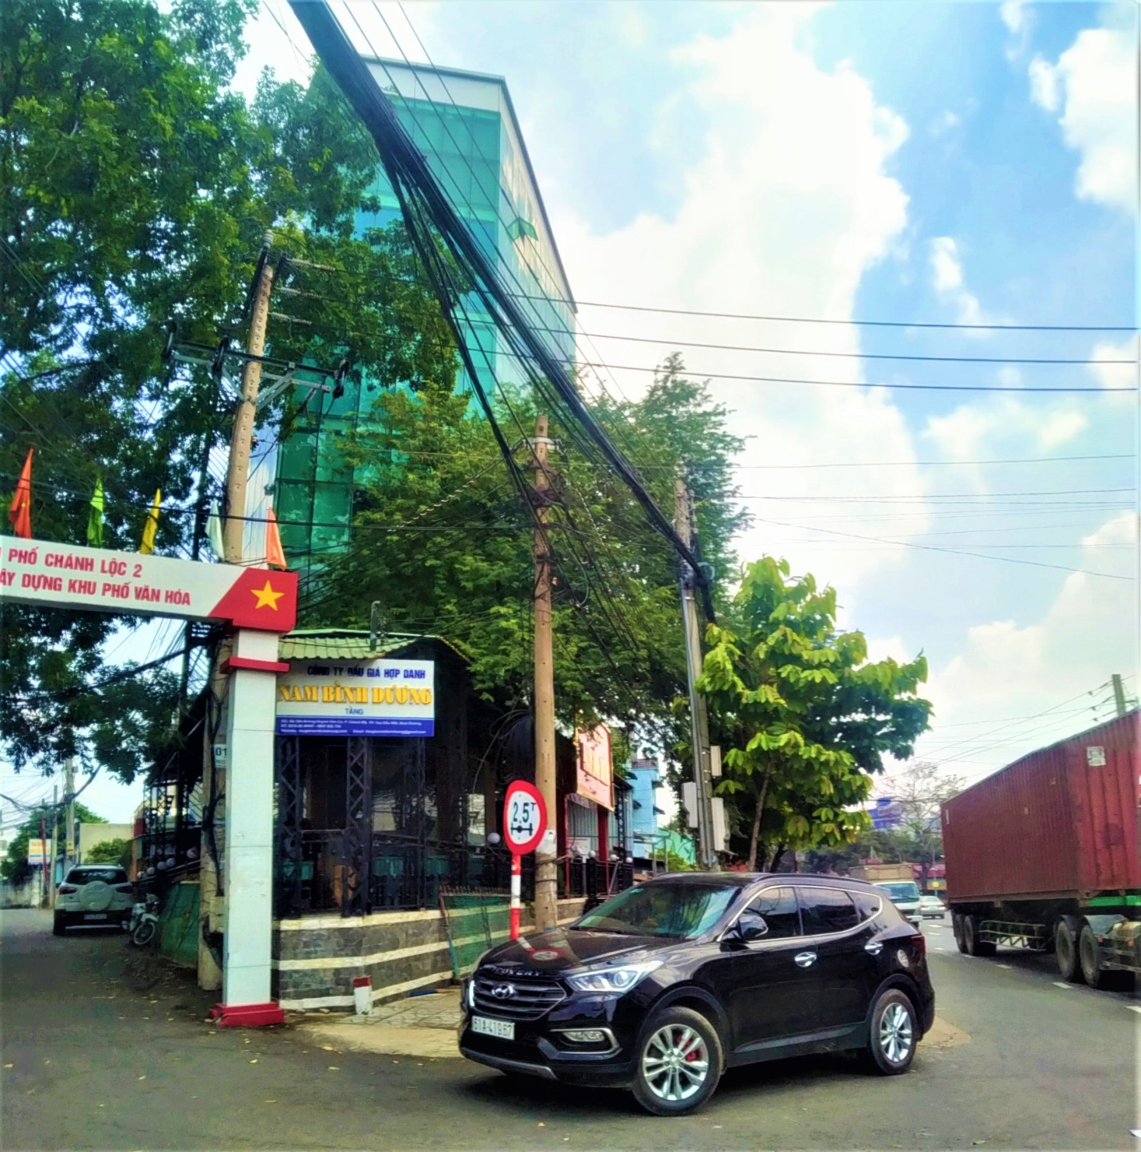

Khuôn viên bên ngoài
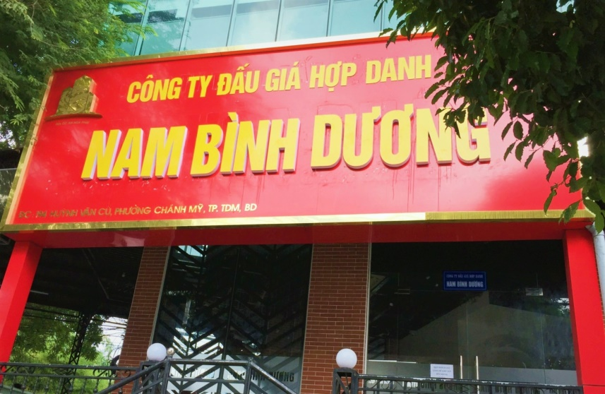

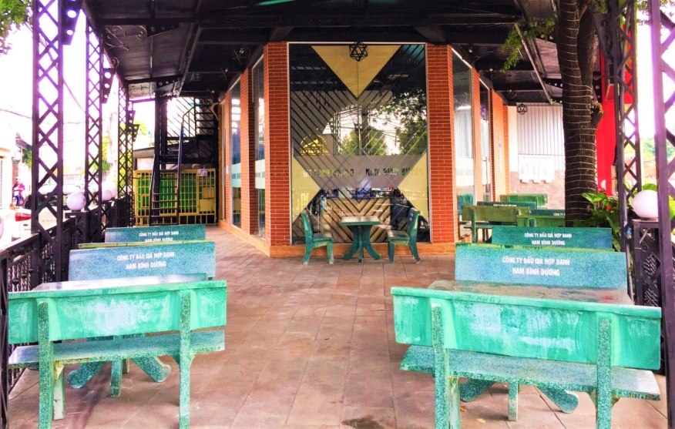

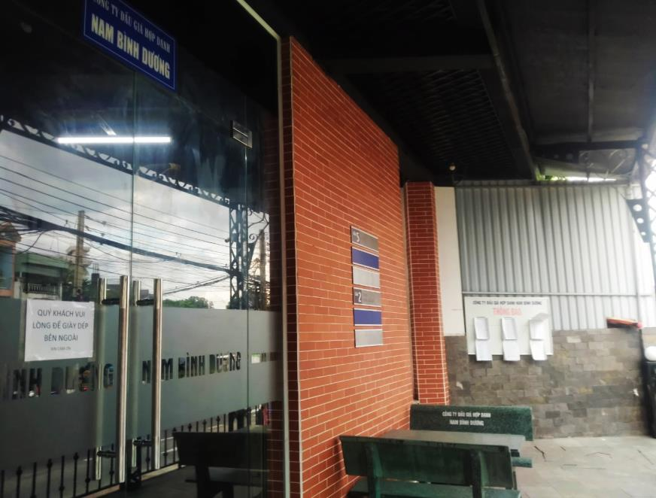

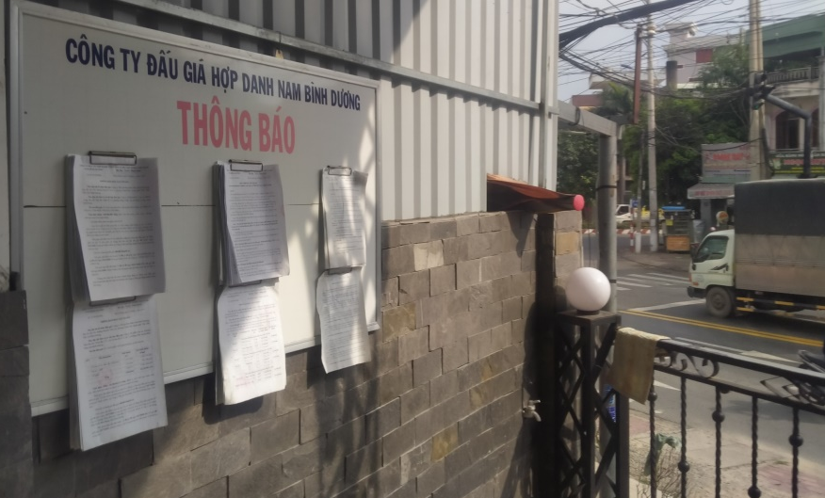

Phòng tiếp khách và bán hồ sơ đấu giá (Tầng trệt)

Phòng tiếp khách và bán hồ sơ đấu giá (Tầng trệt)
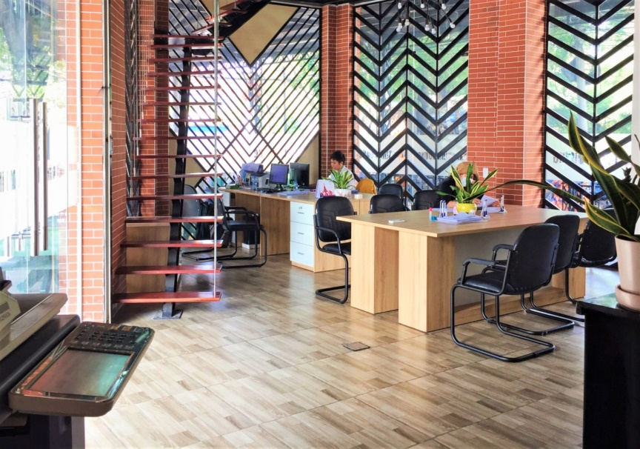

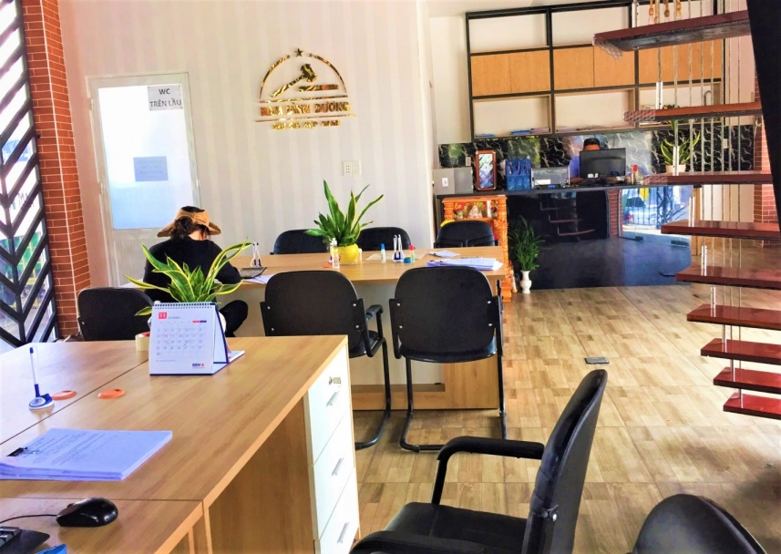

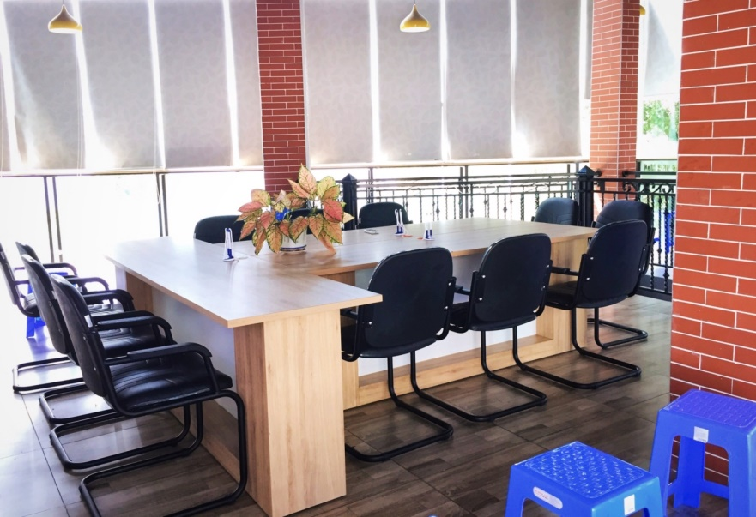
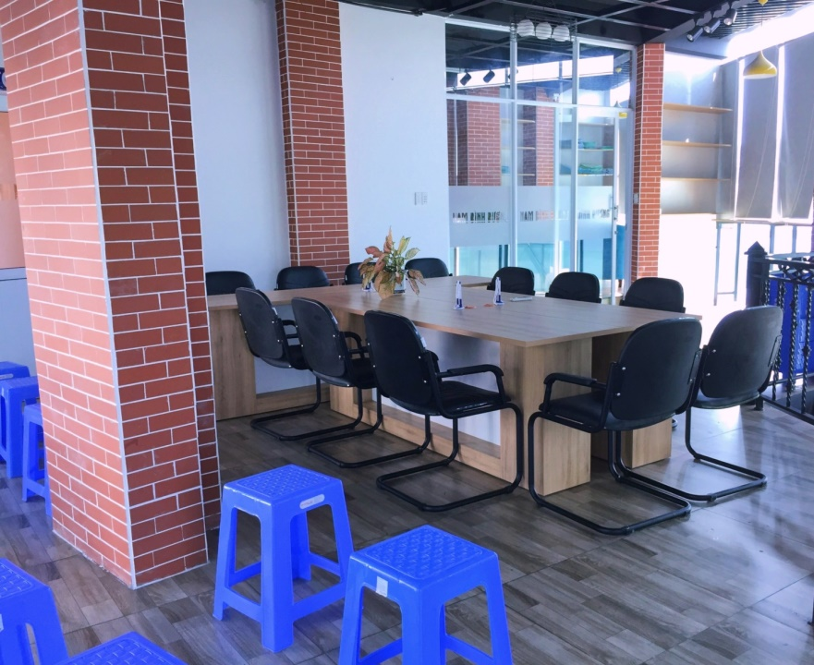
Phòng Đấu Giá và Phòng Giám đốc (Lầu 1)
Camera được lắp đặt ở các phòng và cửa ra vào
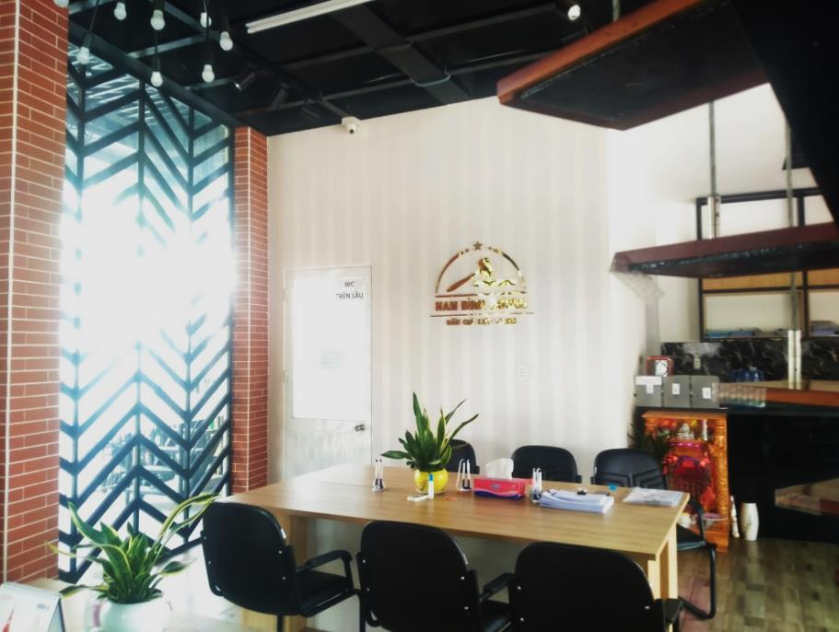
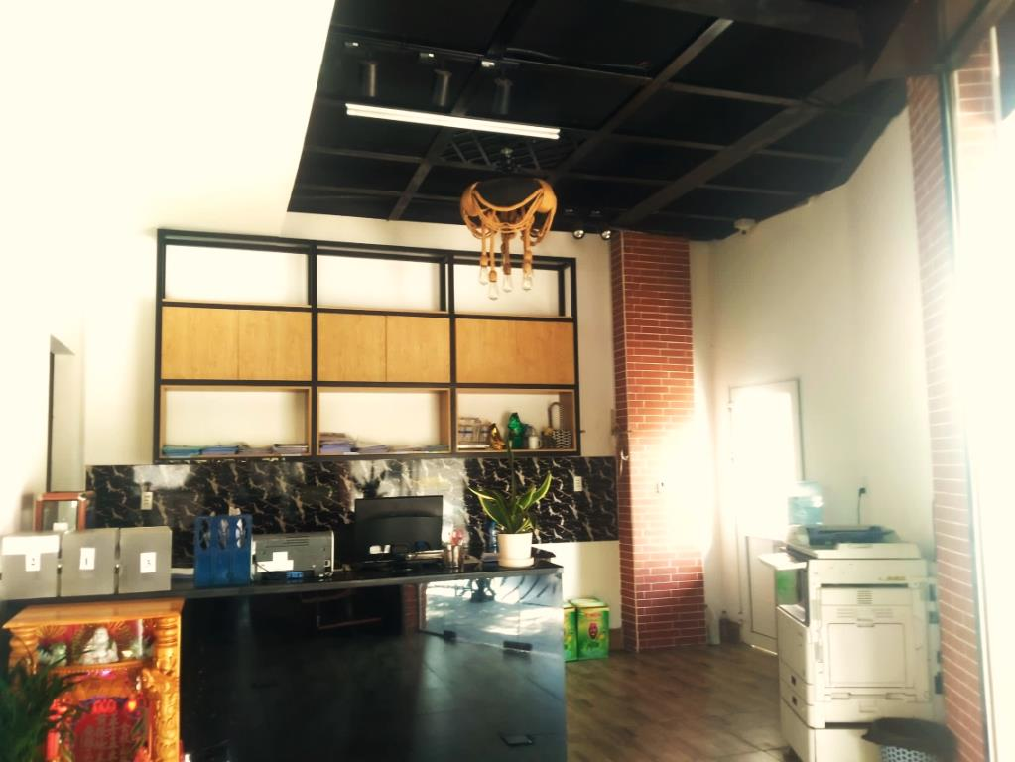

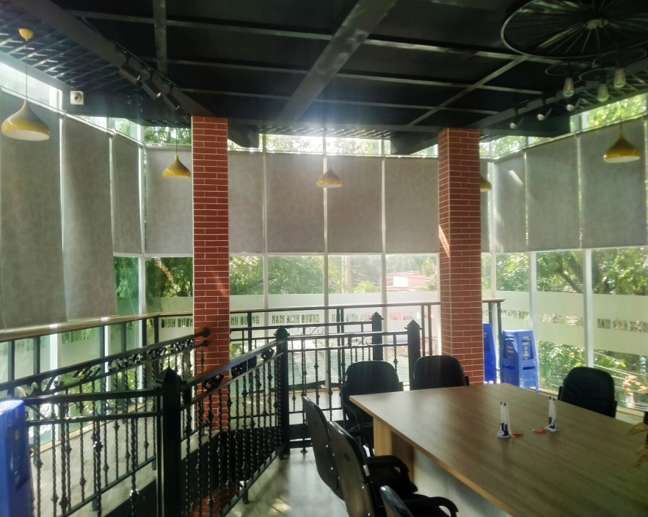

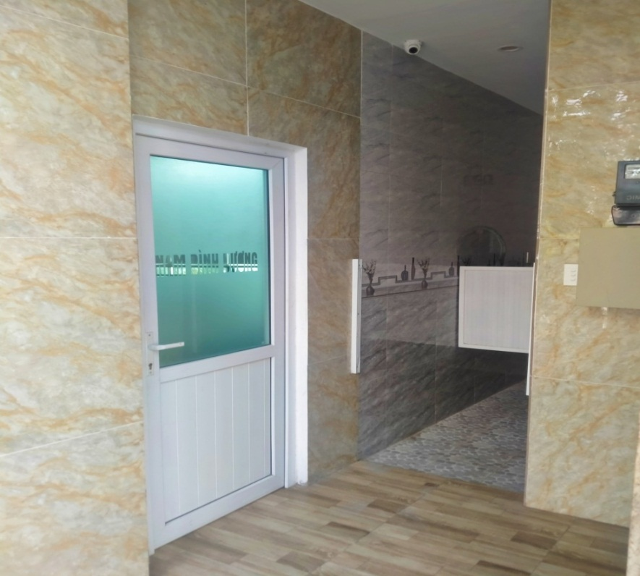

Hệ thống phòng cháy chữa cháy
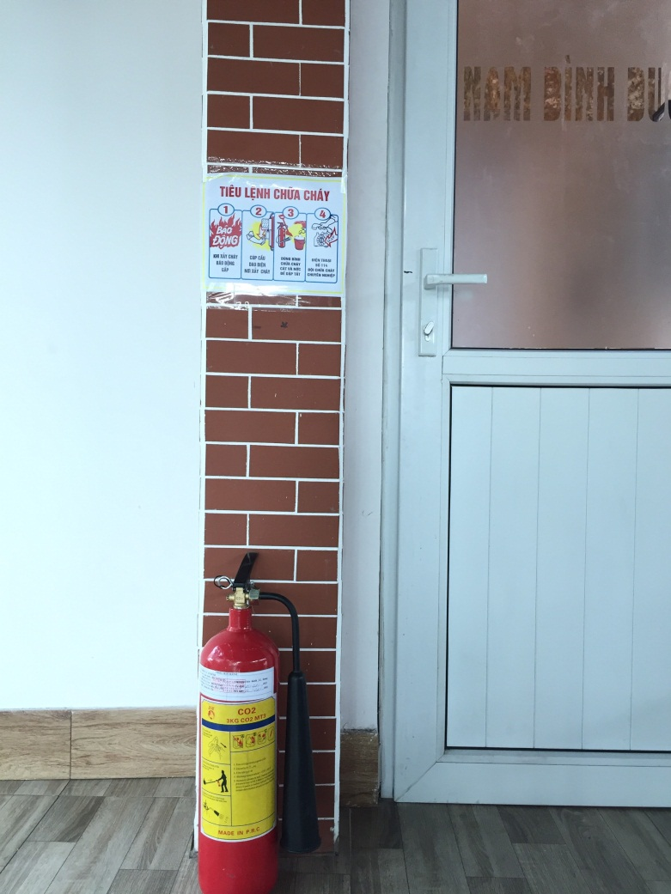
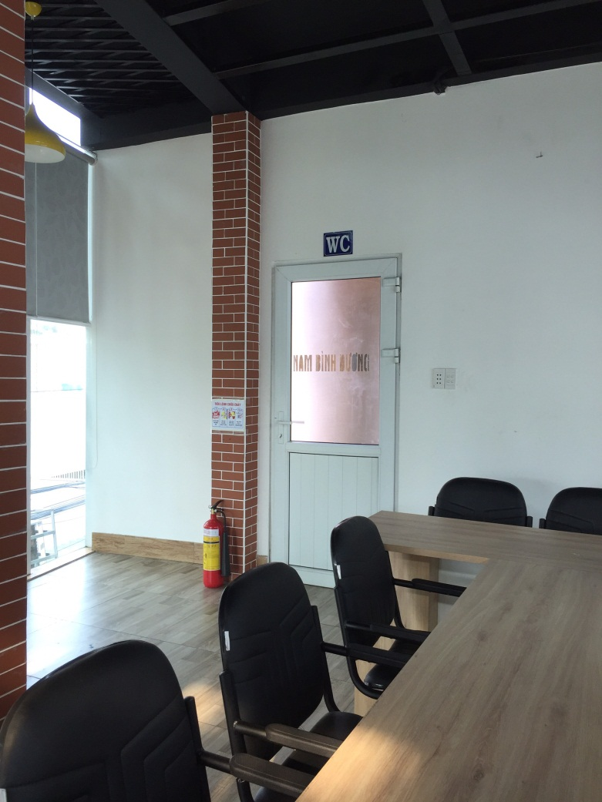

CÔNG TY ĐẤU GIÁ HỢP DANH
NAM BÌNH DƯƠNG
Địa chỉ: Số 194, đường Huỳnh Văn Cù, phường Chánh
Mỹ, thành phố Thủ Dầu Một, tỉnh Bình Dương.
Di động: 0937.922.739 (Khải). Điện thoại: 0274 6544447.
Email: daugianambinhduong@gmail.com
Website: daugianambinhduong.com

XIN TRÂN TRỌNG CẢM ƠN QUÝ KHÁCH HÀNG ĐÃ TIN TƯỞNG LỰA CHỌN CHÚNG TÔI LÀ ĐƠN VỊ TỔ CHỨC ĐẤU GIÁ TÀI SẢN CHO QUÝ KHÁCH HÀNG

